**зМИНОБРНАУКИ РОССИИ**

**Санкт-Петербургский государственный**

**электротехнический университет**

**«ЛЭТИ» им. В.И. Ульянова (Ленина)**

**Кафедра МО ЭВМ**

отчет

**по лабораторной работе №5**

**по дисциплине «Вычислительная математика»**

**Тема: Метод Ньютона**

|  |  |  |
| --- | --- | --- |
| Студент гр. 3341 |  | Трофимов В.О. |
| Преподаватель |  | Пуеров Г.Ю. |

Санкт-Петербург

2025

## Цель работы

Изучить и реализовать метод Ньютона для численного решения уравнения f(x)=0, а также исследовать зависимость числа итераций от заданной точности epsilon и оценить чувствительность метода к ошибкам в исходных данных.

## Задание

В лабораторной работе № 5 предлагается, используя программы функции NEWTON и ROUND из файла methods.cpp (файл заголовков methods.h, директория LIBR1), найти корень уравнения f(x) = 0 с заданной точностью Eps

методом Ньютона, исследовать скорость сходимости и обусловленность метода.

Для данной работы вид функции f(x) задается индивидуально каждому студенту преподавателем из числа вариантов, приведенных в подразделе 3.6. Вариант 20:

f(x) = exp(-x) – x^ 3

Порядок выполнения работы должен быть следующим:

1) Графически или аналитически отделить корень уравнения f (x) =0 (т.е. найти отрезки [Left, Right], на которых функция f (x) удовлетворяет условиям сходимости метода Ньютона).

2) Составить подпрограмму вычисления функции f (x), f′(x), предусмотрев округление их значений с заданной точностью delta.

3) Составить головную программу, вычисляющую корень уравнения f(x) = 0 и содержащую обращение к подпрограммам, f(x), f′(x), Round, Newton и индикацию результатов.

4) Выбрать начальное приближение корня x0 из [Left, Right], так чтобы f(x) * f′(x) > 0

5) Провести вычисления по программе. Исследовать скорость сходимости метода и чувствительность метода к ошибкам в исходных данныхю

Для приближённого вычисления корней уравнения f(x) = 0 методом Ньютона предназначена программа – функция Newton, текст который представлен в подразделе 3.7.

## Выполнение работы

Найдём интервал [Left, Right]

f′(x) = –exp(-x) – 3x^2

Графическое отделение:

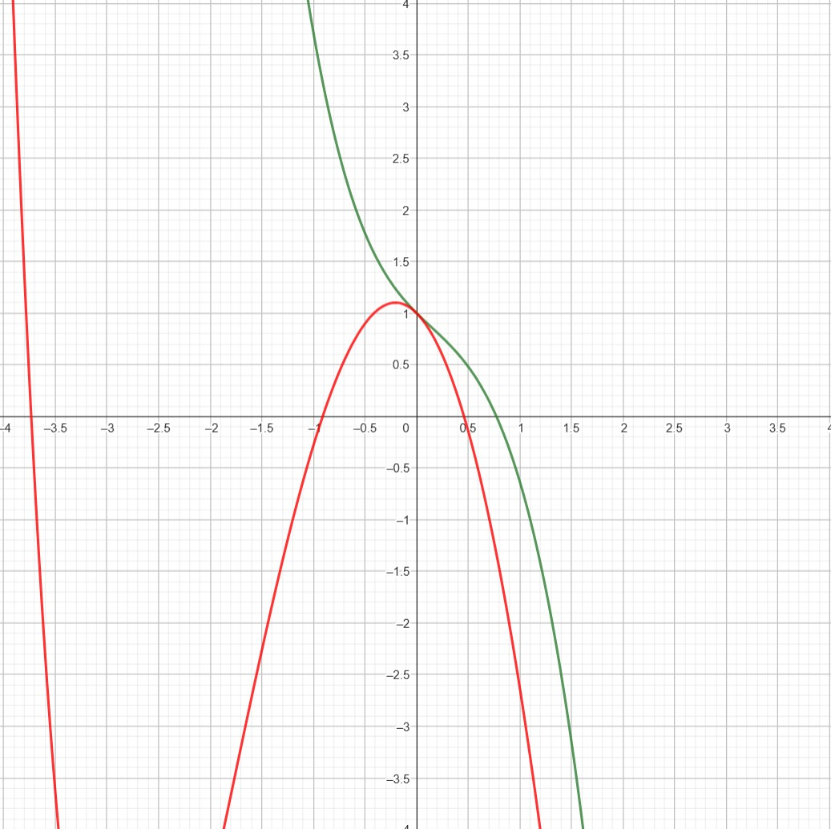

Рисунок № 1 – График f(x)(зелёный) и f′(x)(красный)

Из **Рисунка 1** видно, что функция f(x) имеет корень на интервале [0,1]. Однако для метода Ньютона важно выбрать интервал и начальное приближение так, чтобы обеспечить быструю и устойчивую сходимость.

Производная f′(x) обращается в ноль в точке x < 0.5 , так что может привести к неустойчивости метода Ньютона, так как формула xn+1=xn−f(xn) / f′(xn) становится неопределённой или медленно сходящейся, если f′(xn) близко к нулю.

**Выбор интервала** [0.5,1]: производная f′(x)не обращается в ноль, есть корень. Для быстрой сходимости метода Ньютона начальное приближение x0 должно удовлетворять условию f(x0) * f′(x0)> 0

В точке x0 = 1:

f(1) = 1/e – 1 ≈−0.6321 (отрицательное значение).

f′(1) = (−1/e ) − 3⋅1≈−1.3679(отрицательное значение).

Таким образом, f(1) * f′(1) >0, что удовлетворяет условию быстрой сходимости.

**Реализация на Python**

def method_newton(x0, epsilon, delta) – функция реализует метод ньютона для поиска корня.

Алгоритм:

На каждом шаге вычисляем значение функции f(xn)и её производной f′(xn)в текущей точке xn.

Если производная f′(xn)близка к нулю (меньше epsilon), метод останавливается, так как дальнейшие вычисления могут быть неустойчивыми.

Вычисляем новое приближение xn+1 по формуле:

xn+1=xn−f(xn) / f′(xn).

xn+1 становится текущим приближением для следующей итерации.

Условиевыхода

Если разница между текущим и предыдущим приближениями ∣xn+1−xn∣ становится меньше заданной точности epsilon, метод завершается, и xn+1считается найденным корнем.

def f(x) – Функция принимает один аргумент x, являющийся точкой, в которой нужно вычислить значение f(x)

def derivative_f(x) – Функция принимает один аргумент x, являющийся точкой, в которой нужно вычислить значение f′(x)

def add_error(value, delta) – Функция для добавления случайной ошибки.

def explore_iterations_newton(x0, eps_values) – Функция анализирует сходимость метода в зависимости от заданной точности epsilon

def main() – головная процедура, внутри задаётся интервал [left, right], eps_values — список значений точности epsilon, с которыми будет производиться вычисление корня, также вызывается функция plot_iterations, которая содержит в себе исследование зависимости изменения epsilon от числа итераций.

**Исследование зависимости изменения epsilon от числа итераций**

Функция explore_iterations_newton исследует, как количество итераций метода Ньютона зависит от значения eps (точности).

Функция plot_iterations строит график зависимости числа итераций от точности eps.

Параметры:

left, right — границы интервала для поиска корня (те же, что в предыдущей функции),

eps_values — список значений точности,

Алгоритм:

Функция plot_iterations строит график зависимости числа итераций от точности eps, для исследования были построены графики метод бисекции, хорд, Ньютона.

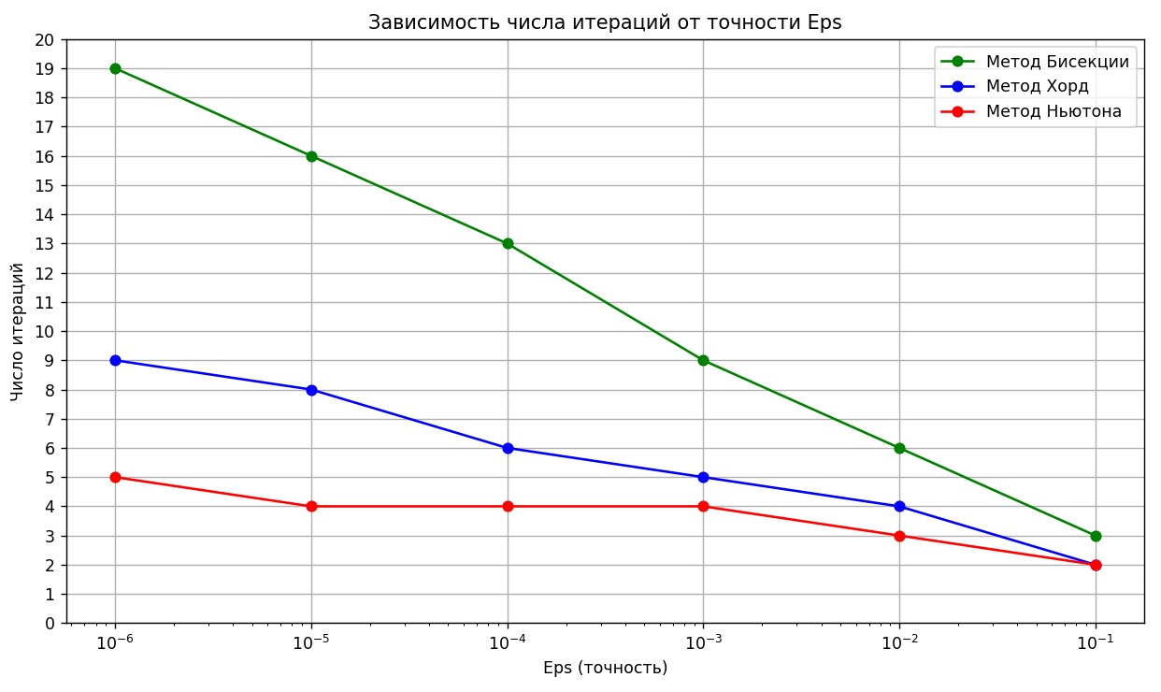

Рисунок № 2 – Зависимость числа итераций от точности Eps методов.

Метод Ньютона является самым быстрым, но требует аккуратного выбора начального приближения. Число итераций растёт очень медленно для 0.1(2 итерации, для 1e-6(5 итераций).

Метод хорд является компромиссом между скоростью и устойчивостью.

Метод бисекции — самый медленный, но наиболее устойчивый.

**Исследование чувствительности метода к ошибкам в исходных данных**

Для данного исследования необходимо изменять точность выходного значения функции, округляя на некоторое количество знаков после запятой. Тем самым будут возникать ошибки в наших исходных данных, и мы проанализируем, насколько точно алгоритм будет работать.

Функция explore_error(x0, eps_values): тестирует работу метод Ньютона с учетом погрешности.

Таблица 1 – Результаты перебора eps и delta для промежутка [0, 1]

|  |  |  |
| --- | --- | --- |
| delta | eps | Значение корня |
| 0.1 | 0.1 | 0.8 |
| 0.01 | 0.1 | 0.80 |
| 0.01 | 0.01 | 0.77 |
| 0.001 | 0.1 | 0.800 |
| 0.001 | 0.01 | 0.770 |
| 0.001 | 0.001 | 0.773 |
| 0.0001 | 0.1 | 0.8000 |
| 0.0001 | 0.01 | 0.7700 |
| 0.0001 | 0.001 | 0.7730 |
| 0.0001 | 0.0001 | 0.7729 |
| 0.00001 | 0.1 | 0.80000 |
| 0.00001 | 0.01 | 0.77000 |
| 0.00001 | 0.001 | 0.77300 |
| 0.00001 | 0.0001 | 0.77290 |
| 0.00001 | 0.00001 | 0.77288 |
| 0.000001 | 0.1 | 0.800000 |
| 0.000001 | 0.01 | 0.770000 |
| 0.000001 | 0.001 | 0.772000 |
| 0.000001 | 0.0001 | 0.772900 |
| 0.000001 | 0.00001 | 0.772880 |
| 0.000001 | 0.000001 | 0.772883 |

**Корень = 0.772883**

**Хорошая обусловленность**:

Наблюдается при малых delta (например, delta =0.000001) и epsilon, f′(x) не близка к нулю.

В нашем случае при delta=0.000001метод Ньютона демонстрирует хорошую обусловленность.

**Плохая обусловленность**:

Наблюдается при больших delta и epsilon, а также когда f′(x)близка к нулю.

В нашем случае delta = 0.1 ошибка в результате значительна

**Выводы**

В ходе выполнения задания, направленного на исследование метода Ньютона для нахождения корней уравнения f(x) = exp(-x) – x^3 = 0, можно подвести следующие итоги:

1. Метод Ньютона эффективно находит корень уравнения f(x) на интервале [0.5,1].
2. Метод чувствителен к ошибкам округления, особенно при больших delta. Для повышения точности необходимо минимизировать delta.
3. Увеличение точности epsilon требует большего количества итераций, что соответствует теоретическим ожиданиям и рост медленный для метода Ньютона.

# Приложение А Исходный код программы

Название файла: main.py

import math

import numpy as np

import random

import matplotlib.pyplot as plt

# Функция f(x)

def f(x):

return math.exp(-x) - x ** 3

# Производная функции f(x)

def derivative_f(x):

return -math.exp(-x) - 3 * x ** 2

# Функция для добавления случайной ошибки

def add_error(x, delta):

if delta == 0.0:

return x

error = random.uniform(-delta / 2, delta / 2)

return x + error

def method_bisection(a, b, epsilon, delta):

iter_count = 0

while (b - a) / 2 > epsilon:

iter_count += 1

middle = (a + b) / 2

f_middle = add_error(middle, delta)

f_left = add_error(a, delta)

if f_middle == 0:

return middle, iter_count

if f_left * f_middle < 0:

b = middle

else:

a = middle

return (a + b) / 2, iter_count

# Метод хорд с добавлением ошибки

def method_chord(a, b, epsilon, delta):

if f(a) * f(b) >= 0:

return -1, -1

iteration = 0

while True:

iteration += 1

a_value = add_error(f(a), delta)

b_value = add_error(f(b), delta)

# Вычисляем новое приближение

c2 = a - (a_value * (b - a)) / (b_value - a_value)

# Проверяем условие выхода

if abs(f(c2)) < epsilon:

return c2, iteration

# Обновляем интервал

if f(a) * f(c2) < 0:

b = c2

else:

a = c2

# Метод Ньютона с добавлением ошибки

def method_newton(x0, epsilon, delta):

iteration = 0

xn = x0

while True:

iteration += 1

# Добавляем ошибку к значениям функции и производной

fxn = add_error(f(xn), delta)

derivative_fxn = add_error(derivative_f(xn), delta)

# Проверка, что производная не близка к нулю

if abs(derivative_fxn) < epsilon:

return -1, -1

# Вычисление следующего приближения

xn1 = xn - fxn / derivative_fxn

# Проверка условия выхода

if abs(xn1 - xn) < epsilon:

return xn1, iteration

xn = xn1

def explore_iterations_bisection(left, right, eps_values):

iterations = []

for eps in eps_values:

_, iter_count = method_bisection(left, right, eps, 0)

iterations.append(iter_count)

return iterations

def explore_iterations_chord(left, right, eps_values):

iterations = []

for eps in eps_values:

_, iters = method_chord(left, right, eps, 0)

iterations.append(iters)

return iterations

def explore_iterations_newton(x0, eps_values):

iterations = []

for eps in eps_values:

_, iters = method_newton(x0, eps, 0)

iterations.append(iters)

return iterations

def explore_error(left, right, eps_values):

data = []

for delta in eps_values:

for eps in eps_values:

if eps >= delta:

root, iterations = method_newton(right, eps, delta)

rounded_root = round(root, int(-np.log10(eps)))

data.append([delta, eps, rounded_root, iterations])

print("{:<10} {:<10} {:<15} {:<15}".format(

"delta", "epsilon", "Значение корня", "Кол-во итераций"

))

for row in data:

delta, eps, root, iterations = row

# Форматируем вывод с добавлением незначащих нулей

print("{:<10} {:<10} {:<15} {:<15}".format(

f"{delta:.6f}".rstrip('0').rstrip('.') if '.' in f"{delta:.6f}" else f"{delta:.6f}",

f"{eps:.6f}".rstrip('0').rstrip('.') if '.' in f"{eps:.6f}" else f"{eps:.6f}",

f"{root:.6f}".rstrip('0').rstrip('.') if '.' in f"{root:.6f}" else f"{root:.6f}",

iterations

))

def plot_iterations(left, right, x0, eps_values):

eps_values_reversed = sorted(eps_values, reverse=True)

iterations_bisection = explore_iterations_bisection(left, right, eps_values_reversed)

iterations_chord = explore_iterations_chord(left, right, eps_values_reversed)

iterations_newton = explore_iterations_newton(x0, eps_values_reversed)

plt.figure(figsize=(10, 6))

# График для метода Бисекции

plt.plot(eps_values_reversed, iterations_bisection, marker="o", color="green", label="Метод Бисекции")

# График для метода Хорд

plt.plot(eps_values_reversed, iterations_chord, marker='o', color='blue', label='Метод Хорд')

# График для метода Ньютона

plt.plot(eps_values_reversed, iterations_newton, marker='o', color='red', label='Метод Ньютона')

# Настройки графика

plt.xscale('log')

plt.yscale('linear')

plt.xlabel('Eps (точность)')

plt.ylabel('Число итераций')

plt.title('Зависимость числа итераций от точности Eps')

plt.yticks(range(0, 21, 1))

plt.legend()

plt.grid(True)

plt.tight_layout()

plt.show()

def main():

epsilons = [1e-1, 1e-2, 1e-3, 1e-4, 1e-5, 1e-6]

plot_iterations(0, 1, 1, epsilons)

explore_error(0, 1, epsilons)

main()